**！**

**む！！！**

**()**

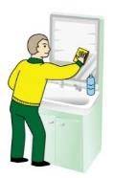

11



**きき()**

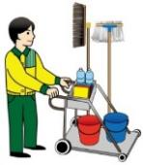

**()**

**◇：○き・き　　○**

**◇：○※14でしてください。**

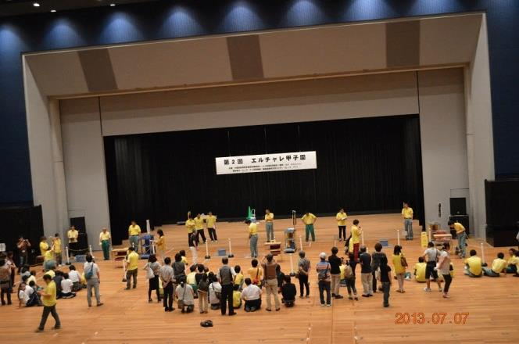

**おしみはかで**

**：06-6920-3522**

**：office@l-challenje.com**

**7/2()**

**13：00～17:00**

**12:00**

**5/15()**

**6/15()**

**は、(・)です！**

**～**

：(・)

：　　　：・　(・)、

**11**  **しみ**

|  |  |  |  |
| --- | --- | --- | --- |
|  | ・・・・・()･ | | |
|  |  |  |  |
|  |  | | |
|  |  | | |

**◇：○・き　　○**

**※ のはになります。**

※は12まで。によりにえないがあります。ごください。

|  |  |  |
| --- | --- | --- |
|  | （）:  　： | |
| ・： | |
| ・： | |
|  | | |
| ※をするに○をしてください。 | | |
| き・き() | | () |
|  | |  |

**☆ “ （あいさつ＆だしなみ＆き）”**

、！１５を。（**１０＆5**）

のは、でをします！

【おし・おせ】

（・）

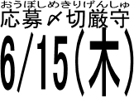：０６－６９２０－３５２２

：ｏｆｆｉｃｅ＠ｌ-ｃｈａｌｌｅｎｇｅ.ｃｏｍ

**11**  **しみ**

|  |  |  |  |
| --- | --- | --- | --- |
|  | ・・・・・()･ | | |
|  |  |  |  |
|  |  | | |
|  |  | | |

**④()**

|  |  |
| --- | --- |
|  |  |

**１４でしてください。をれずに！**

|  |  |  |
| --- | --- | --- |
|  |  | ・ |
| : |  |  |
| : |  |  |
| : |  |  |
| : |  |  |

【おし・おせ】

（・）

：０６－６９２０－３５２２

：ｏｆｆｉｃｅ＠ｌ-ｃｈａｌｌｅｎｇｅ.ｃｏｍ